ACTIVIDAD 4 ESTRUCTURA BASE DE DATOS

FUNCIONAMIENTO DEL CÓDIGO
CLASES PRINCIPALES:
EMPLEADO: REPRESENTA A CADA EMPLEADO CON ID Y NOMBRE.
NODO: REPRESENTA UN NODO DEL ÁRBOL BINARIO QUE CONTIENE UN EMPLEADO Y PUNTEROS A HIJOS IZQUIERDO Y DERECHO.
ARBOLBINARIO: IMPLEMENTA UN BST CON OPERACIONES INSERTAR, BUSCAR, ELIMINAR Y RECORRIDOS INORDEN, PREORDEN, POSTORDEN.
INSERCIÓN DE ELEMENTOS:
SE RECORRE RECURSIVAMENTE EL ÁRBOL COMPARANDO LOS IDS Y SE INSERTA EN LA POSICIÓN CORRECTA.
EL ÁRBOL QUEDA ORGANIZADO SEGÚN LOS IDS DE MENOR A MAYOR.
BÚSQUEDA DE ELEMENTOS:
SE REALIZA RECURSIVAMENTE COMPARANDO EL ID BUSCADO CON EL NODO ACTUAL.
DEVUELVE EL EMPLEADO SI LO ENCUENTRA O NULL SI NO EXISTE.
ELIMINACIÓN DE ELEMENTOS:
CASO 1 NODO HOJA -- SE ELIMINA DIRECTAMENTE.
CASO 2 NODO CON UN HIJO -- SE REEMPLAZA POR EL HIJO.
CASO 3 NODO CON DOS HIJOS -- SE REEMPLAZA POR EL SUCESOR MÍNIMO DEL SUBÁRBOL DERECHO.
RECORRIDOS:
INORDEN: IZQUIERDA -- NODO -- DERECHA -- DEVUELVE EMPLEADOS EN ORDEN ASCENDENTE DE ID.
PREORDEN: NODO -- IZQUIERDA -- DERECHA -- ÚTIL PARA COPIAR EL ÁRBOL.
POSTORDEN: IZQUIERDA -- DERECHA -- NODO -- ÚTIL PARA LIBERAR MEMORIA.
DEMO:
INSERTA VARIOS EMPLEADOS.
IMPRIME LOS RECORRIDOS INICIALES.
BUSCA UN EMPLEADO POR ID.
ELIMINA ALGUNOS NODOS Y MUESTRA EL ESTADO DEL ÁRBOL TRAS CADA ELIMINACIÓN.

CAPTURAS DE PANTALLA DE
- Inserta elementos en el árbol y muestra el resultado.
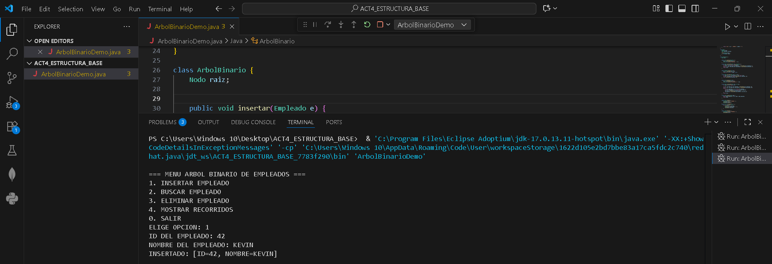
- Elimina elementos del árbol y muestra el resultado.
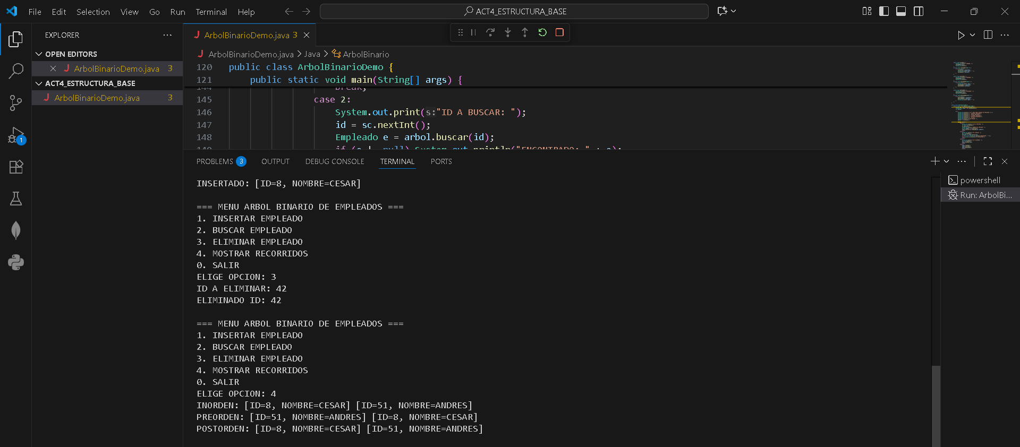
- Realiza búsquedas en el árbol y muestra el resultado.
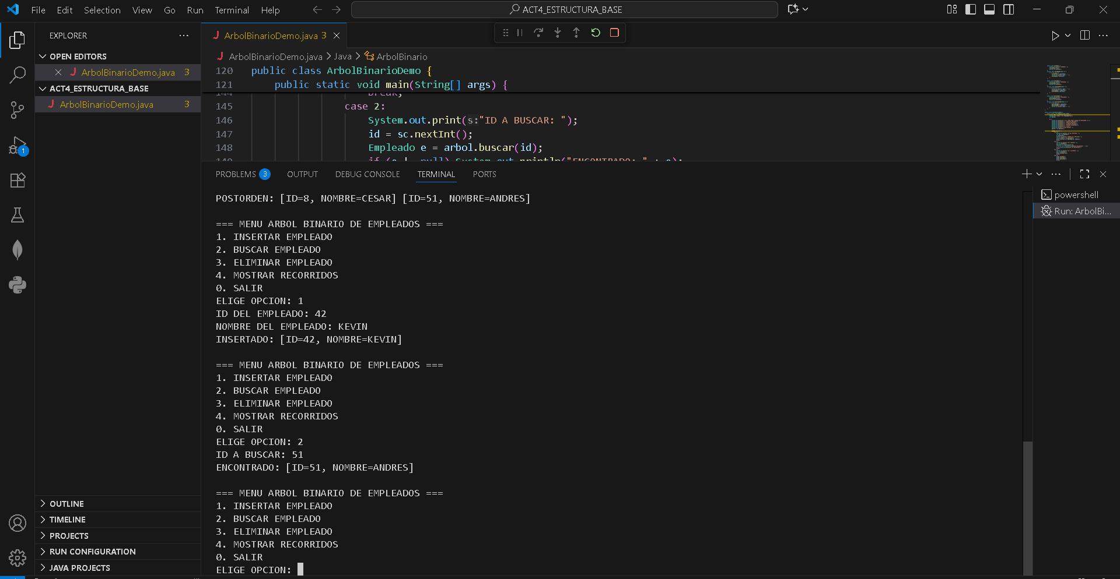

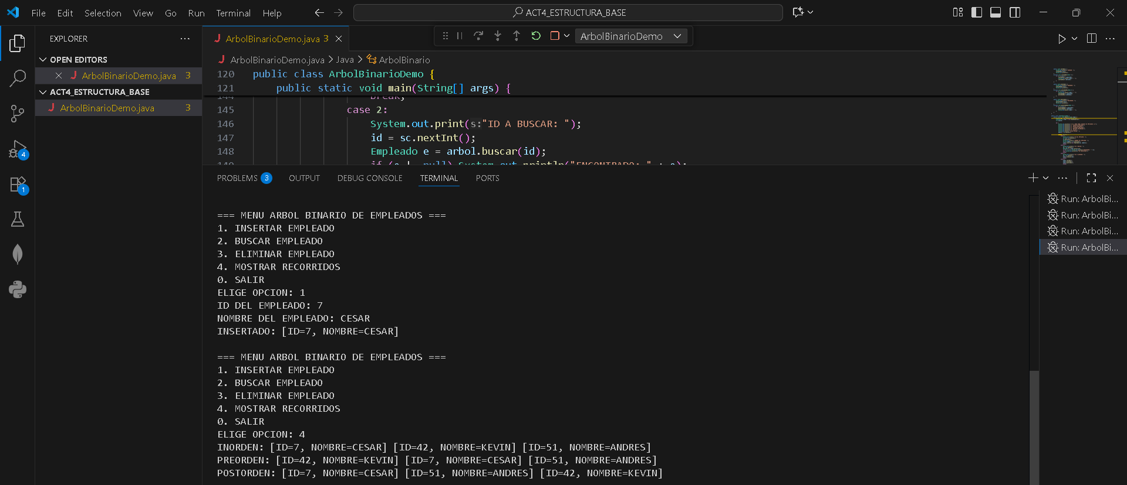
- Implementa y demuestra los recorridos preorden, inorden y postorden.

CONCLUSION
EFICIENCIA:
LAS BÚSQUEDAS, INSERCIONES Y ELIMINACIONES EN UN ÁRBOL BINARIO BALANCEADO SON MUCHO MÁS RÁPIDAS QUE LA BÚSQUEDA SECUENCIAL EN LISTAS GRANDES
APLICACIONES:
BASES DE DATOS PARA ÍNDICES.
SISTEMAS DE GESTIÓN DE EMPLEADOS O INVENTARIO.
COMPILADORES Y EXPRESIONES MATEMÁTICAS OSEA ÁRBOLES DE SINTAXIS.
JUEGOS Y SISTEMAS DE DECISIÓN OSEA ÁRBOLES DE DECISIONES.
IMPORTANCIA:
PERMITE ORGANIZAR INFORMACIÓN JERÁRQUICAMENTE.
MEJORA TIEMPOS DE ACCESO Y PROCESAMIENTO FRENTE A ESTRUCTURAS LINEALES.
ES LA BASE DE ESTRUCTURAS MÁS COMPLEJAS COMO AVL, RED-BLACK O B-TREES.

